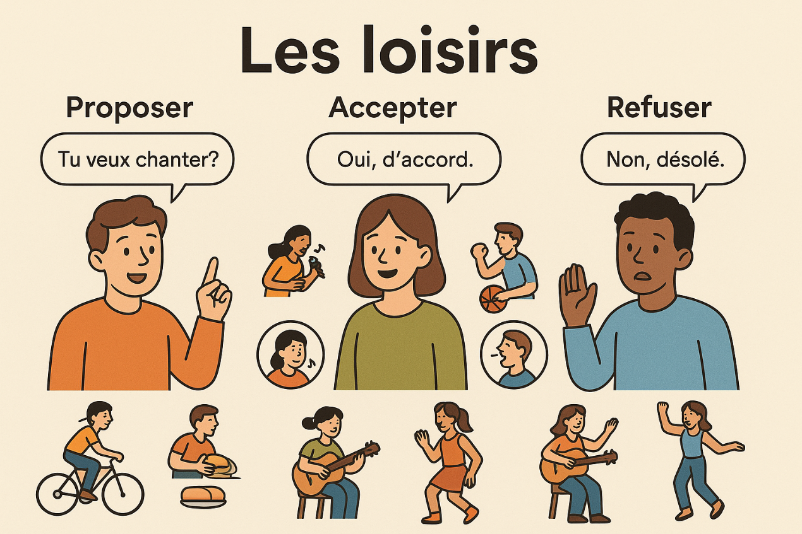

Fiche apprenant – Φύλλο εργασίας 1.2
2^{η} Διδακτική ώρα

Activité 1 : Carte mentale interactive - Activité à trous
https://mm.tt/map/3860889641?t=zsUNTI5q8H
Complétez le dialogue suivant.
Personnage A : Salut ! ______________ au cinéma ce soir (proposer) ?
Personnage B : Bonne idée ! Quel film on voit ?
Personnage A : Le Voyage Magique ? Tu es d’accord ?
Personnage B : Hmm, je préfère quelque chose de plus drôle.
Personnage A : Alors, on voit Rire sans effort ?
Personnage B : Oui, d’accord (exemple) ! (accepter)
Personnage A : Super ! On y va à 18 heures ?
Personnage B : ___________________________ (refuser). À 20 heures ?
Personnage A : _________________, à 20 heures (accepter) ! On se retrouve devant le cinéma ?
Personnage B : ________________________ ! (accepter)

Activité 2 : Cartes à tirer – « Je propose, tu réponds… »
C’est samedi et vous parlez avec votre ami / amie de tout cela que vous faites ensemble. L’un de vous propose une activité et l’autre l’accepte ou il ne l’accepte pas. Jouez la scène !
Είναι Σάββατο και μιλάτε με τον φίλο σας / τη φίλη σας σχετικά με τις δραστηριότητες που θα κάνετε μαζί. Ο ένας προτείνει μια δραστηριότητα κι ο άλλος την αποδέχεται ή την απορρίπτει. Παίξτε το παιχνίδι ρόλων!

Activité 3 : Grille d’autoévaluation / Évaluer ses compétences sur le sujet « Proposer / Accepter – refuser une proposition »
Complétez le tableau d’autoévaluation, que vous allez trouver dans la Fiche apprenant 3.
Συμπληρώστε τoν πίνακα αυτοαξιολόγησης, τον οποίο θα βρείτε στο Φύλλο Εργασίας 3.

Activité 4 : Devoir
Vous présentez votre meilleur ami / votre meilleure amie sur un forum d’adolescents francophones (sur Padlet) et vous parlez des activités que vous faites ensemble.
Παρουσιάζετε τον καλύτερό σας φίλο / την καλύτερή σας φίλη σε ένα φόρουμ γαλλόφωνων εφήβων (στην πλατφόρμα Padlet) και μιλάτε για τις δραστηριότητες που κάνετε μαζί.

https://padlet.com/bveroniki/quel-quelle-est-votre-meilleur-ami-votre-meilleure-amie-quel-ozzt43fymb554rot

